.

PROPOZÍCIE
BEH O SLOVENSKÝ OPAL
2. ročník
Usporiadateľ: Opálové bane Libanka, s.r.o .

Dňa: 21.7.2018 (sobota) so štartom o 13:00 hod.

Miesto: Slovenské opálové bane, pred štôlňou Jozef , medzi obcami Zlatá Baňa a Červenica

Mapa miesta prezentácie a štartu: https://www.opalovebane.com/#lokalita

Štart: Slovenské opálové bane, pred štôlňou Jozef 13:00 hod.

Trať: Pre všetky kategórie dĺžka trate 6 km (okruh) s prevýšením cca 130 metrov
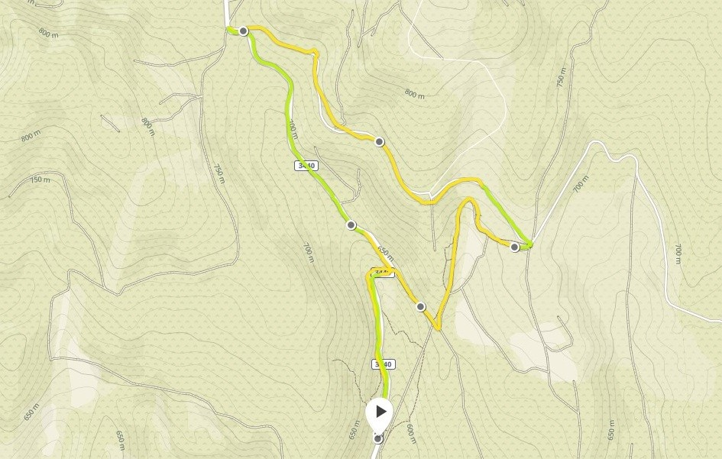

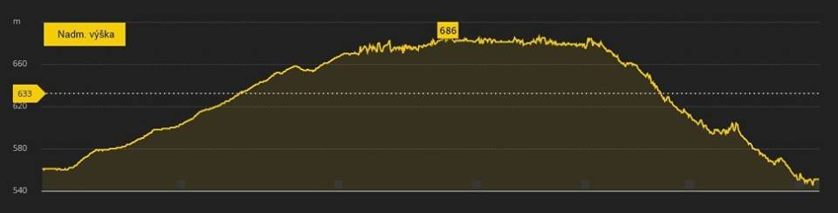

Povrch: rôzny/asfalt, lesná cesta/

Prihlášky elektronickou formou: do 20.07.2018 na http://beh.sk/pretek/beh-o-slovensky-opal-2/

Štartovné: 7 € (platí sa na mieste)

Prezentácia: od 10:00 do 12:30 v mieste štartu https://www.opalovebane.com/#lokalita

Kategórie Beh: Deti do 15 rokov v sprievode rodiča, alebo inej dospelej osoby
Dorastenci 15 – 17 rokov /2003-2001/
Muži 18 - 39 rokov, M40, M50, M60, M70
Dorastenky 15 – 17 rokov /2003-2001/
Ženy 18 – 39 rokov, Ž40, Ž50, Ž60

Nordic Walking: WM muži bez rozdielu veku
WŽ ženy bez rozdielu veku

Ceny: V kategórií muži a ženy budú pohárom so Slovenským opálom ocenení prví šiesti
najrýchlejší v absolútnom poradí.
Prví traja vo vekových kategóriách budú ocenení medailou.
Všetci zúčastnení získavajú balíček, ktorého súčasťou je aj pamätná medaila (po dobehu v cieli).

Hlavný rozhodca: Peter Buc 0905 299 189 E-mail: peter.buc59@gmail.com

Informácie: Bc.Iveta Bernátová, tel.: 0948 444 925
Nikola Záletová, tel.: 0948 945 535
E-mail: slovakiaopal@gmail.com

Poznámky:
Organizátor nepreberá zodpovednosť za škody na majetku, alebo na zdraví súvisiace s cestou, pobytom a účasťou pretekárov na podujatí. Organizátor má právo zmeniť alebo upraviť trasu.
Preteky sú súčasťou oblastnej bežeckej ligy 2018 regiónov Prešov a Sabinov.

